东江湖蜜桔
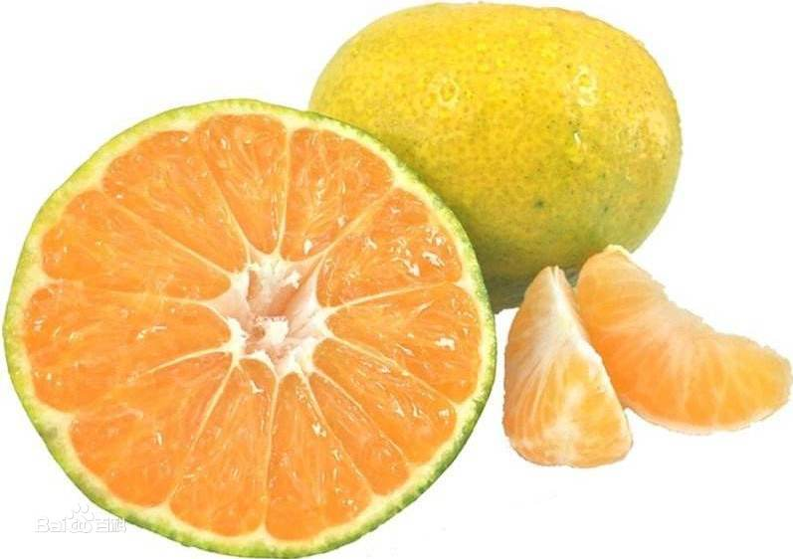
东江湖位于郴州资兴市东江上游，是一个集发电、旅游、种养于一体的人工湖，水面24万亩，蓄水81.2亿立方米，相当于半个洞庭湖的水量，人称“湘南洞庭”。水质良好，为柑桔生产基地提供了有利的灌溉条件。
东江湖蜜桔果果实扁圆形，果形端正，单果重80～120克，果面光滑，果皮橙红、色泽鲜艳，皮薄（果皮厚度2.0～2.8毫米）、油胞小，果肉橙色、分瓣容易、汁胞细嫩、无核多汁，风味浓郁、甜酸适中、消融化渣，可食率高，无核多汁，风味浓郁、甜酸适中。营养价值高，富含维生素C，维生素C≥21.5毫克/100毫升，果实可溶性固形物≥12.0%，总糖≥10.5%，总酸≤0.9%，固酸比≥13.0，可食率≥75%，品质上乘。2015年东江柑桔中的“东江湖蜜桔”获得了国家产地地理标志论证。

参考资料：
[1]中华人民共和国农业部公告 第2231号 ．中华人民共和国农业部．2015-02-10[引用日期2018-12-25]
[2]东江湖蜜桔．全国农产品地标查询系统[引用日期2018-12-20]

